附件
课程简介
《看案例 学法规 (2023年第4期)——配偶违约》
(视频课程)

《看案例 学法规》系列课程，是以消费者向广州市房地产中介协会反映房地产中介在提供中介服务过程中存在违法违规行为的投诉案件为原型，改编为课程案例。
通过案例分析，解读相关政策法规，以期广大会员同行在为消费者提供中介服务时，诚信执业、规范操作，避免不必要的交易纠纷和行政处罚风险。
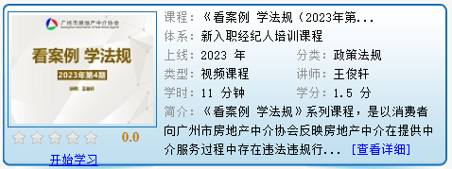
讲师：王俊轩
背景：广州市房地产中介协会行业发展与服务部副部长
简介：现任职于广州市房地产中介协会，负责协会法人治理、政策法规宣传、房屋交易纠纷协调、二手房案例分析发布等工作，熟悉房地产交易流程及房地产相关法律法规，为会员单位提供专业法律咨询。

《二手房源的开发与维护》
(视频课程)

对于房地产经纪人，获取房源是销售工作的第一步，做好房源维护才能让成交更加的顺畅。
本次课程帮助广大中介同行了解房源开发的途径，掌握房源维护方法。
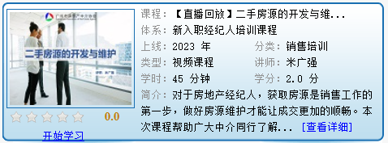
讲师：米广强
背景：58安居客培训赋能中心高级培训师
简介：一直专注于房地产行业一线销售人员心态管理、目标规划、团队建设方面的研究、培训工作，尤其对人才培养和发展，房产经纪人潜能激发有独到的建树。教学风格善用互动、体验、启发的方式，能够结合丰富的教学案例分析，能够真正房产经纪人找到属于自己的发展方向，激发自我潜能。

《个人住房交易税费》
(电子书课程)

在房屋交易过程中涉及的税费都不尽相同，那么个人住房交易过程中卖方和买方各自需要缴纳哪些税费？
本课程从房地产基础要素出发，帮助经纪人全面提升专业知识。
